附件1 （表一）

广东省思想政治工作人员
初级专业职务任职资格认定申报表

单 位
单 位 性 质
姓 名
认定专业职务资格

广东省政工职评办公室制

填 表 说 明

1.本表适用于企事业单位思想政治工作初级专业资格（政工员、助理政工师）的考核认定。
2.申请人所在单位政工职评（人事）部门负责核实申请人所填写的内容，确保材料真实可靠。
3.本表除个人签名、单位意见外，均须电脑打印。手写内容须用钢笔或签字笔填写，字迹清楚。表内不够填写另外附纸。
4.此表填报一式一份，一律用A4纸打印，独立装订成册。认定通过后退回所在单位政工职评（人事）部门归入个人档案。

姓名 |  |  |  |  | 性别 |  |  |  |  |  | 出生年月 |  |  |  |  |  |  |  |  |  |  |  |  |  |  | 贴  照  片
政治面貌 |  |  |  |  | 民族 |  |  |  |  |  | 籍贯
参加工作时间 |  |  |  |  |  |  |  |  |  |  | 政工年限
身份证
号码
移动电话 |  |  |  |  |  |  |  |  |  |  | 单位联系  电话
毕业学校 |  |  |  |  |  |  |  |  |  |  | 所学专业 |  |  |  |  |  |  |  |  |  |  |  |  |  |  | 学位
毕业时间 |  |  |  |  |  |  |  |  |  |  | 参加何学术团体、任何职
最高学历 |  |  |  |  |  |  |  |  |  |  | 考核认定  何专业资格
主 要 经 历
起止年月 |  |  |  | 在何单位、何部门学习或工作 |  |  |  |  |  |  |  |  |  |  |  |  |  |  |  |  |  |  |  |  |  |  | 任何职
政 工 岗 位 内 容
（控制在30字以内）
单位人事部门审核（公章）
审核人 |  |  |  |  |  |  |  |  |  |  |  |  |  |  | 联系方式
填写说明：从高中起按照时间顺序填写，工作经历要有连贯性，一岗一填，每次岗位变动要填写清楚。表纸不够可另附。
政工工作报告（1000字以上）
本人签名: 年 月 日
填写说明：政工工作报告包括本人从事政工工作各时期、阶段的主要情况。表纸不够可另附。
单  位  推  荐  意  见 | 负责人签字： 年 月 日
初  级  评 评  审 审  委 意  员 见  会 | 主任委员签章： 评审委员会（章）  年 月 日
填写说明：未成立初级评委会的县(区)或单位，按行政隶属关系由其上一级政工职评部门负责初级资格的认定。
(表二)

初级各类证明材料

单 位
姓 名
申报专业资格

身 份 证
粘  贴  面 | 如有说明，请在下面填写。  （复印件盖“与原件相符”或公司公章）

学 历 证 书
粘  贴  面 | 如有说明，请在下面填写。  （复印件盖“与原件相符”或公司公章）

岗位任职证明
粘  贴  面 | 如有说明，请在下面填写。
填写说明：合同书（复印件盖“与原件相符”或公司公章）、单位证明（原件）

继续教育培训证书
粘  贴  面 | 如有说明，请在下面填写。
填写说明：1.此表黏贴“学习强国”平台积分截图或面授培训证书复印件（复印件盖“与原件相符”或公司公章）
年度考核表
粘  贴  面 | 如有说明，请在下面填写。
填写说明：1.此表填写从事政工工作以来的年度考核（复印件盖“与原件相符”或公司公章）
，如单位未开展年度考核的，须提交相应年份的工作鉴定表（原件盖单位公章）。
各类获奖证书
粘  贴  面 | 如有说明，请在下面填写。  （复印件盖“与原件相符”或公司公章）
其他证明材料
粘  贴  面 | 如有说明，请在下面填写。  （复印件盖“与原件相符”或公司公章）
照 片
要求：1.提交本人近期免冠大一寸蓝底证件照（资格证用）；
2.为方便办证，照片背面请注明“姓名”；
3.请勿粘贴照片，用夹子夹好即可。

（表三）

2021年度初级申报人员情况表
姓 名 |  | 性别
出生年月 |  | 政治面貌
工作单位  现任职务 | （现任的党内职务、行政系列职务及群团组织职务）
曾获奖项
自我评定
（800字以内）
关于政工业绩情况
(800字以内）

附件2 （表一）

广东省思想政治工作人员
中级专业职务任职资格

申

报

表

单 位
姓 名
现有专业资格
申报专业资格

广东省政工职评办公室制
填 表 说 明

1.本表适用于申报中级政工专业职务任职资格的人员填写。
2.申报人应按《广东省思想政治工作人员专业职务任职资格评审和管理暂行办法》（粤宣通〔2015〕32号）的规定及相关说明要求填写，内容必须真实可靠、客观准确。填表时要注意表下的“填写说明”。表内不够填写时，可酌加附页；如无相关情况的注明“无”字样。
3.本表除个人签名、单位意见外，均须电脑打印。手写内容须用钢笔或签字笔填写，字迹端正清楚。
4.本表由单位出具意见栏目，须待评前公示结束后再填写。各项评价结论和审核意见不与申报人见面。
5.本表经评委会评审通过并按规定报批后，退回申报人所在单位存入个人档案，不退回申报人。
6.本表一式一份，纸张规格为A4，双面印制；其结构、字体、字号不予改变。
7.本表独立装订成册。

基本情况
姓 名 |  |  |  |  |  |  | 性别 |  |  |  |  |  |  |  |  |  | 出生  年月 |  |  |  |  |  |  |  |  |  | 贴照片  （蓝底大一寸）
曾用名 |  |  |  |  |  |  | 民族 |  |  |  |  |  |  |  |  |  | 籍贯
身份证号码
参加工作  时间 |  |  |  |  |  |  |  |  |  | 政治面貌
所在部门 |  |  |  |  |  |  |  |  |  | 现任职务
任职时间 |  |  |  |  |  |  |  |  |  | 工作岗位
现有专业资格名称及取得资格时间 |  |  |  |  |  |  |  |  |  | 现有专业资格证号
移动电话 |  |  |  |  |  |  |  |  |  | 单位  性质 |  |  |  |  | 企业
办公电话 |  |  |  |  |  |  |  |  |  |  |  |  |  |  | 事业单位 |  |  |  |  |  |  |  | 公益一类
电子邮箱 |  |  |  |  |  |  |  |  |  |  |  |  |  |  |  |  |  |  |  |  |  |  | 公益二类
邮 编 |  |  |  |  |  |  |  |  |  |  |  |  |  |  |  |  |  |  |  |  |  |  | 公益三类
联系地址 |  |  |  |  |  |  |  |  |  |  |  |  |  |  |  |  |  |  |  |  |  |  | 经营服务类
 |  |  |  |  |  |  |  |  |  |  |  |  |  |  | 居委会
 |  |  |  |  |  |  |  |  |  |  |  |  |  |  | 工业园区
 |  |  |  |  |  |  |  |  |  |  |  |  |  |  | 社会组织
申报属性 |  |  |  |  |  |  |  |  |  |  |  |  |  |  | 其 他
最高学历、学位
（何时、何院校、何专业毕业、学制学位及办学形式）
填写说明：1.现任职务：包括现任的党内职务、行政系列职务及群团组织职务，兼职职务不需填写。
2.现有专业资格：指已取得的各类专业资格职称。
3.在所属单位性质旁打“√”，或填入其他栏内。
4.申报属性：分为正常晋升、初次评定、直报高级、转系列申报、破格申报。
5.最高学历：博士研究生、硕士研究生、研究生、双学士、本科、大专、中专、高中。
6.学位：博士、硕士、双学士、学士。
7.办学形式：指全日制或电大、函大、业余大、职大、成人自学考试。

何时加入中国
共产党（共青团）、
任何职
何时加入民主
党派、任何职
参加何学术团体、
任何职
其他社会兼职
何时荣获何种奖项
政工岗位内容 | （控制在50字以内）
主要经历
起止年月 | 在何地何单位 学习或工作 | 任何职务或岗位 | 专业资格年限 | 备 注
累计政工  年限 |  | 取得现资格以来  政工年限
单位人事 部门审核人（签名并盖公章） |  | 审核人联系方式
填写说明：1.起止年月是指从高中起至申报前，按时间顺序填写。
2.履历须“一岗一填”,即变动一次岗位填写一次。着重填写专业工作经历（包括取得任何专业资格职称的时间及名称）。
3.任何职务包括正式任命和兼职职务。
4.专业资格年限是指取得各种专业资格职称后每一段的年限。
5.累计政工年限是指从事政工工作以来或取得任何专业资格职称以来年限的累计。
述职报告
填写说明：述职报告是指近3年来，本人从事政工专业工作的主要情况（结合本人德、能、勤、绩、廉等方面的思想政治工作业绩成果撰写）。
填写说明：可另附页。

主要论文、著作或调查报告
编号 | 发表的论文、著作标题 | 作者名次 | 发表  时间 | 刊物（书籍）名称和刊号 | 刊物（书籍）主办（出版）单位
1 | 《浅谈·········》 | 第一 | 2019年10月 | 《西部论丛》CN62-1166/F | 西部论丛杂志社
2
3
4
5
6
7
8
填写说明：申报前近3年中，反映本人专业水平能力的代表作、业绩材料（论文、著作等）。申报中级职称不少于1篇，申报高级职称不少于2篇。需提供复印件（可粘贴于表二）。

本 年 度 继 续 教 育 培 训 考 核
完成时间 | 课程内容 | 培训形式 | 完成积分 | 主办单位
2021年9月15日 | 学习强国 | 网络 |  | 中宣部
2021年9月25日 | xxxx培训班 | 面授 |  | xxxxx
总积分
填写说明：1.继续教育培训考核是指本年度参加各级形式的政工类培训，培训形式指网络或面授。
2021年工作情况
时间 | 2021年1-6月
主

要

工

作

成

绩
填写说明：1.本表格填写2021年1-6月工作情况，字数不少于1000字。
2.2017-2020年年度考核情况表提供复印件于表二。
单位综合评价意见
单位（公章）

单位负责人签名： 年 月 日
填写说明：由所在单位对申报人的德、能、勤、绩、廉等方面的情况作出客观公正的评价，字数不少于500字。
公示结果登记表
公示起止时间： 年 月 日至 月 日
公示形式： | 申报档次
是否接到群众举报： 是 否
举报事项：

（公章）
年 月 日
群众反馈意见：

（公章）
年 月 日
所在单位纪检部门意见：

（公章）
年 月 日
所在单位职评（人事）部门审核意见：

（公章）
年 月 日
填写说明：1.此表由申报人所在单位如实填写，举报事项如无，填写“无举报情况”。
2.公示期间群众反映有重大问题者，当年取消申报。
3.表格内若未签名或加盖公章，视为不符合申报条件。
4.关于各部门公章：如相应部门没有公章，可盖所在单位公章。

单位推荐意见：

（公章）
负责人签字： 年 月 日
县（县级市、区）政工职评办审核意见（市以上单位可不填）：

（公章）
负责人签字： 年 月 日

市（系统）政工职评办审核意见：

（公章）
负责人签字： 年 月 日
评  审  委  员  会  评  审  意  见 | 评审委员会评审结论：  主任委员签章： 评委会（公章）  年 月 日
 | 评委会人数 | 到会  人数 | 表 决 结 果 |  |  |  |  |  | 备注
 |  |  | 同意  票数 |  | 不同意票数 |  | 弃权  票数
（表二）

中级各类证明材料

单 位
姓 名
现有专业资格
申报专业资格

广东省政工职评办公室制

身 份 证
粘  贴  面 | 如有说明，请在下面填写。  （复印件盖“与原件相符”或公司公章）

学 历 证 书
粘  贴  面 | 如有说明，请在下面填写。  （复印件盖“与原件相符”或公司公章）

专业资格证书
粘  贴  面 | 如有说明，请在下面填写。  （复印件盖“与原件相符”或公司公章）

岗位任职证明
粘  贴  面 | 如有说明，请在下面填写。
填写说明：合同书（复印件盖“与原件相符”或公司公章）、单位证明（原件）
继续教育培训证书
粘  贴  面 | 如有说明，请在下面填写。
填写说明：1.此表黏贴“学习强国”平台积分截图或面授培训证书复印件（复印件盖“与原件相符”或公司公章）

2017—2020年度考核表
粘  贴  面 | 如有说明，请在下面填写。
填写说明：1.此表填写2017-2020年度考核，如单位未开展年度考核的，须提交2017年1月-2021 年6月的工作鉴定表。（复印件盖“与原件相符”或公司公章）
2.2021年年度考核填写在表一。
各 类 获 奖 证 书
粘  贴  面 | 如有说明，请在下面填写。  （复印件盖“与原件相符”或公司公章）
直报证明、破格申报证明
及其他证明材料
粘  贴  面 | 如有说明，请在下面填写。  （复印件盖“与原件相符”或公司公章）

主要论文、著作或调查报告
粘  贴  面 | 如有说明，请在下面填写。  （复印件盖“与原件相符”或公司公章）
填写说明：提交公开发表代表作的复印件。属论文的，须复印刊物名称、刊号、出版单位、时间、目录及论文正文。属个人专著的，可提供原件，如提交复印件须复印封面、目录、出版刊号、文章重点内容。
照 片
要求：1.提交两张本人近期免冠大一寸蓝底证件照（资格证用）；
2.为方便办证，照片背面请注明“姓名”；
3.请勿粘贴照片，用夹子夹好即可。

（表三）

2021年度中级申报人员情况表
姓 名 |  | 性别
出生年月 |  | 政治面貌
工作单位  现任职务 | （现任的党内职务、行政系列职务及群团组织职务）
曾获奖项
自我评定
（800字以内）
关于政工业绩情况
(800字以内）

附件3
高级政工师申报人员操作指引

搜索“广东文明网”(http://gd.wenming.cn/)，从首页“广东省高级政工师网上申报管理综合平台”入口点击进入，申报人员点击“申报人员登录”进入系统。
1.注册。
申报人员通过“点击注册”完善个人信息进行账号注册，账号名为本人身份证号，密码为注册时填写的密码。
2.登录。使用注册时使用的身份证号及密码登录。
3.填写资料。根据左边的填写步骤录入个人资料。
注：填写过程中点击下方的保存按钮可以随时保存。
4.生成表格。所有资料填写完成后，点击生成表格，预览填写内容及表格内容，确保填写内容准确无误。
5.提交审核。确定填写内容准确无误后，点击“提交审核”，资料将被提交至单位职评（人事）部门进行审核。
6.网上审核完成。
审核通过。单位职评（人事）部门审核通过之后，系统将向申报人员发出“审核通过”的短信。
审核不通过。审核不通过原因将在首页显示。在截止日期前进行修改补充，可以再次提交审核。
7.打印装订。
市（系统）政工职评办审核通过后，在本单位审核账号的个人资料页左下角“下载表格”处，点击下载本人表格，根据要求装袋盖章后上交上级主管部门（审核通过材料打印后将显示“广东省高级政工师”字样）。
要求：①表一、表二分开用订书针或长尾夹装订。
②另附所有已上传扫描件的复印件一套（需单位审核部门盖“与原件相符”章，如无“与原件相符”章需签写“与原件相符”后加盖单位审核部门公章）、个人大一寸证件照2张。
③所有表格及附件使用可封口纸质文件袋装袋，封面处注明以下信息：姓名、单位、职评办联系人及联系方式。
8.常见问题。
关于扫描件上传。根据系统上传要求上传“原件”扫描件。建议下载“全能扫描王”手机app，使用手机拍照功能将图片进行扫描后上传至电脑。
关于特殊情况政工工龄计算。转评类参考如下：2008年2月取得经济师职称（或其它非政工职称），2008年2月-2014年5月在非政工岗，其政工年限减半计算，为3年1个月；2014年5月至今（计算到2016年12月）转为政工岗，其政工年限为2年7个月。以上政工年限累计为5年8个月（不满6整年），按5年计算。

附件4

关于广东省政工专业人员继续教育网络培训有关事项的说明

广东省政工专业人员继续教育工作通过“学习强国”平台或面授培训获取积分两种形式来完成学员继续教育工作。学员每年须完成相应职称所需的学习积分。具体要求如下：
一、申报初级职称（政工员和助理政工师），本年度需完成不少于5000积分的学习积分；
二、申报中级职称，本年度需完成不少于6000积分的学习积分；
三、申报高级职称，本年度需完成不少于7000积分的学习积分。
每年所需积分须在当年申报工作截止日期（以当年申报工作的通知为准）前完成，当年度超出所需积分的不能跨年累计。学员登陆“学习强国”平台，进入个人学习积分页面后，截图打印并加盖单位公章，作为相应积分证明（具体操作见附件9）。面授培训（处级及以上单位组织的政工类培训）按半天500积分计算，每年上限为4000积分，可与“学习强国”共同计入总积分。

附件5
“学习强国”平台积分证明操作指引

1.登陆“学习强国”平台，点击首页个人姓名“我的”（见下图右上角）。

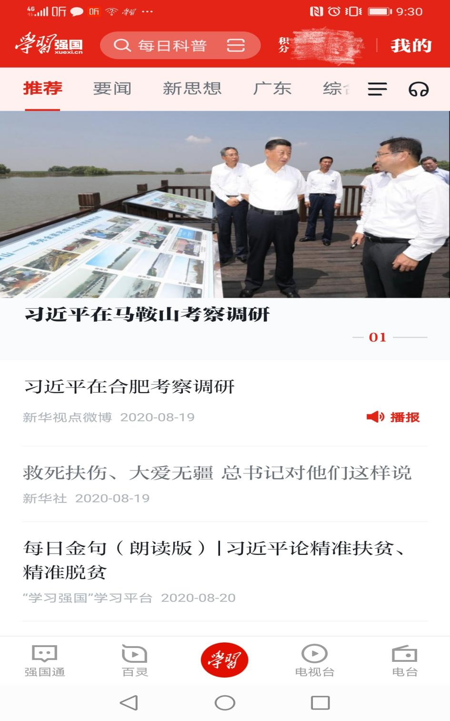

- 进入个人学习积分页面（含姓名、学习积分等，如下图）后，点击进入“学习报表”截图打印并加盖单位公章，作为本人学习证明。

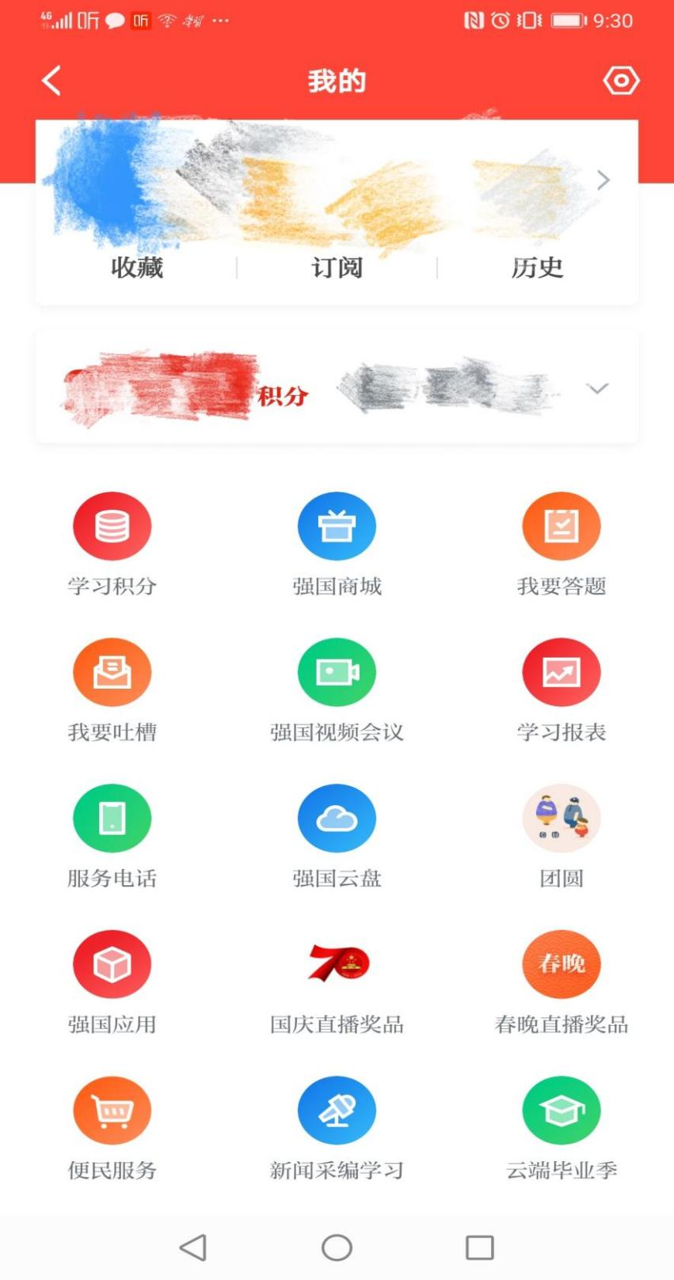

- 进入“学习报表”，点击“年度积分”后截图打印并加盖单位公章，作为相应学时证明。
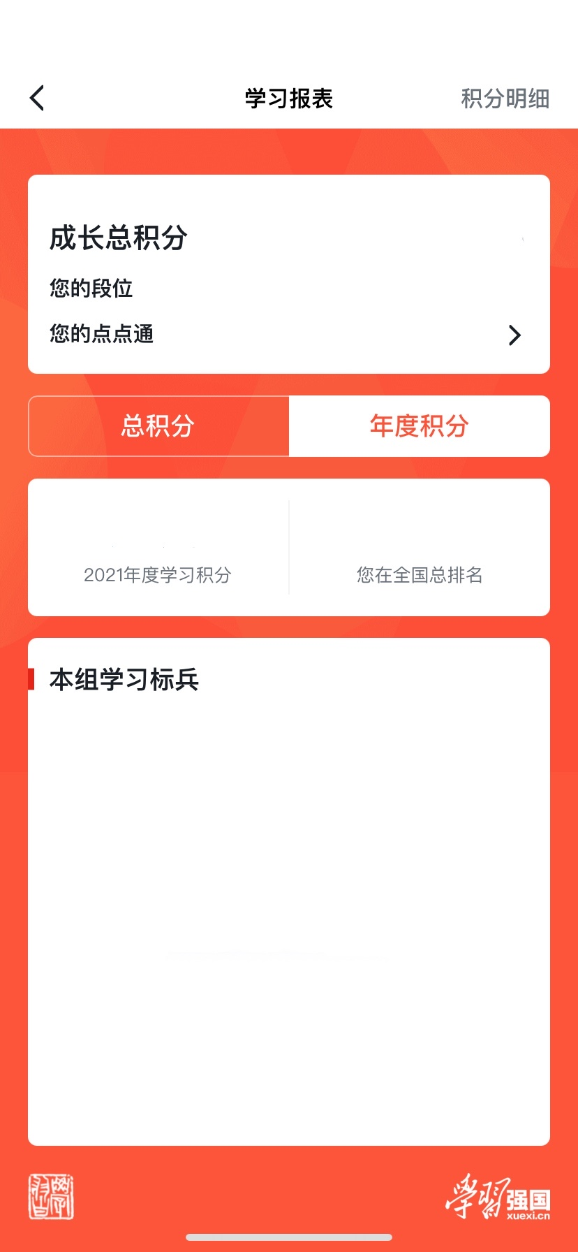

附件6

申报高级政工师认定的有效内部刊物

序号 | 刊物名称 | 主办单位 | 地市
1 | 《政工参考》 | 省委宣传部、省政研会 | 省相关主管部门
2 | 《跨越》 | 省直机关工委
3 | 《广东国企党建》  （原《国企党建》） | 省国资委
4 | 《国企清风》 | 省国有企业纪检、监察学会
5 | 《新粤商》 | 省工商联
6 | 《广东工运》 | 省总工会
7 | 《党建理论动态》 | 广州市委党校 | 广州市
8 | 《中国广州网》 | 中共广州市委宣传部
9 | 《文化深圳》 | 中共深圳市委讲师团 | 深圳市
10 | 《广东企业文化》 | 广东省企业文化研究会
附件7

申报中级政工师认定的有效内部刊物

序号 | 刊物名称 | 主办单位 | 地市
1 | 《政工参考》 | 省委宣传部、省政研会 | 省相关主管部门
2 | 《跨越》 | 省直机关工委 | 省相关主管部门
3 | 《广东国企党建》  （原《国企党建》） | 省国资委 | 省相关主管部门
4 | 《新粤商》 | 省工商联 | 省相关主管部门
5 | 《广东工运》 | 省总工会 | 省相关主管部门
6 | 《中国广州网》 | 中共广州市委宣传部 | 广州市
7 | 《党建理论动态》 | 广州市委党校
8 | 《文化深圳》 | 中共深圳市委讲师团 | 深圳市
9 | 《珠海宣传》 | 中共珠海市委宣传部 | 珠海市
10 | 《佛山研究》 | 中共佛山市委党校、  佛山市社会科学界联合会 | 佛山市
11 | 《韶州论坛》 | 中共韶关市委党校 | 韶关市
12 | 《梅州社会科学》 | 梅州市社会科学界联合会 | 梅州市
13 | 《学习与宣传》 | 中共惠州市委宣传部 | 惠州市
14 | 《汕尾社会科学》 | 汕尾市社会科学界联合会 | 汕尾市
15 | 《莞邑论坛》 | 东莞市委党校 | 东莞市
16 | 《政工宣传》 | 中共阳江市委宣传部 | 阳江市
17 | 《湛江宣传》 | 中共湛江市委宣传部 | 湛江市
18 | 《肇庆论丛》 | 肇庆市社会科学界联合会 | 肇庆市
19 | 《北江》 | 中共清远市委宣传部 | 清远市
20 | 《潮州社科》 | 潮州市社会科学界联合会 | 潮州市
21 | 《揭阳社会科学》 | 揭阳市社会科学界联合会 | 揭阳市
22 | 《云浮论丛》 | 云浮市社科联 | 云浮市
23 | 《广东能源集团》  （原《粤电集团》） | 省能源集团  （原省粤电集团）
24 | 《南粤交通》 | 省交通集团
25 | 《广东农垦》 | 省农垦集团
26 | 《广东企业文化》 | 广东省企业文化研究会

附件8
广东省思想政治工作人员高级专业职务任职资格申报情况一览表

填报单位（盖章） 年 月 日
序  号 | 姓 名 | 性  别 | 出生  年月 | 工作  单位 | 现任职务 | 参加  工作  时间 | 最高学历 及学校、  专业和时间 | 现专业职称及评审时间 | 政工龄 | 企业类型或事业单位级别 | 继续教育积分 | 业绩情况 |  |  | 联系电话
 |  |  |  |  |  |  |  |  |  |  |  | 近 5 年 工 作 实 绩  (控制在80字以内） | 论文、专著情况（名称、作者名次、发表时间、刊物名称刊号） | 获奖情况
1 | XXX | 男 | 1970.05 | 广州市某某集团公司 | 政治处主任 | 1991.07 | 本科  中共中央党校函授学院法律专业  2001.12 | 助理政工师  1999.11 | 18年5个月 | 企业 | 7000 | XXX在什么工作中取得了什么成绩，完成了什么主要项目和任务，解决了什么问题；提出了什么合理化建议或者创新了什么项目，使单位或部门获得了什么荣誉或嘉奖等。 | - 《·····国有企业····》第一作者，发布于《政工参考》（CN·····）x年x月等；  - 《xxx》。 | 1、2017.06被广州市公安局评为“创先争优优秀党务工作者”；  2、2016.04被广州某某集团评为优秀工会信息员；  3、2016、2017年获广州某某集团嘉奖。 | - 单位联系人：135xxxx；020-8718xxx  2.本人：135xxxx
2

3

4

5

6

填写说明：1.“业绩情况”一栏主要突出近5年来，申报人完成工作任务情况、工作成果及主要荣誉称号等。（本页按纸型缩放成A4打印）

附件9
2021年度广东省政工专业（ ）级职务任职资格审批发证表
填报单位（盖章） 填报人： 电话： 年 月 日
序号 | 姓 名 | 性别 | 出 生  年 月 | 工作单位及现任职务 | 何时何院校何专业  毕业（学历或学位） | 政工  工龄 | 现职称评审  时间（年月） | 政工岗位内容（控制在30字以内） | 论文、专著情况（名称、作者名次、发表时间、刊物名称刊号）
1 | xxx | 男 | 1970.02 | xxx有限公司党群工作部主任 | 本科、中山大学（1991.07） | 10 | 初级政工师（2001.12） | 1.xxx；2.xxx | 1.《·····国有企业····》第一作者，发布于《政工参考》（CN·····）x年x月等；  （拟晋升中级政工师申报人员此项须填写）
填写说明：1.“政工岗位内容”一栏主要突出申报人员政工岗位重要内容。（本页按纸型缩放成A4打印）

